
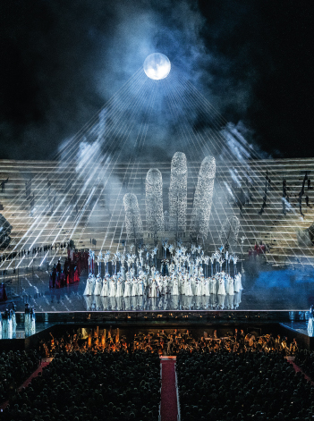

Kulturfahrt

Aida in der

Arena di Verona
16. Juli – 19. Juli 2024

1.Tag: 05.30 Uhr Abfahrt Stift Ardagger - Salzburg - Villach - Udine - Aquileia, Führung mit Verkostung im Weingut Ca` Tullio - Das Weingut zählt zu den schönsten der Region - Padua - Dossobuono ins Hotel bis 18.30 Uhr
2.Tag: 08.30 Uhr Abfahrt Hotel - Desenzano - Brescia, Besichtigung - Die zweitgrößte Stadt aus der
Lombardei lockt mit ihrer atemberaubenden Lage am Fuße des Monte Maddalena und Cidneo Hügels, der eine kolossale Sicht auf das Schloss Brescia verspricht - Peschiera - Valeggio sul Mincio - Parco Giardino Sigurta, Aufenthalt - Der Parco Giardino Sigurtà ist ein privater, aber öffentlich zugänglicher Landschaftspark in Valeggio sul Mincio in der italienischen Provinz Verona. Der Park ist benannt nach seinem Besitzer und Erneuerer Giuseppe Carlo Sigurtà und wurde mehrfach mit Preisen ausgezeichnet - Dossobuono ins Hotel bis 18.00 Uhr
3.Tag: 11.00 Uhr Abfahrt Hotel - Verona, Stadtrundfahrt und Rundgang: Verona ist eine Großstadt in der Region Venetien im Nordosten Italiens. Sie hat 259.608 Einwohner (Stand 31. Dezember 2019) und ist Hauptstadt der Provinz Verona. Verona liegt an der Etsch etwa 59 m über dem Meeresspiegel am Austritt des Etschtals und der Brenner-Transitroute in die Po-Ebene. Seit 2000 gehört die Altstadt von Verona zum UNESCO-Welterbe - Nachmittag Aufenthalt zur freien Verfügung - Abendessen im Hotel – Arena di Verona: Oper Aida 21:15 bis ca. 24:00 - Dossobuono ins Hotel bis 01.00 Uhr
4.Tag: 10.00 Uhr Abfahrt Dossobuono - Trient - Bozen - Brixen - Kloster Neustift, kurzer Aufenthalt – 1142 gründete der selige Hartmann nahe seinem Bischofssitz Brixen das Augustiner Chorherrenstift Neustift. Seitdem hat sich das Kloster Neustift zu einem religiösen, kulturellen und auch wirtschaftlichen Zentrum entwickelt - Brenner - Innsbruck - Salzburg - Linz - Ardagger, Rückkunft bis 21.00 Uhr

LEISTUNGEN:
Fahrt mit modernem Reisebus und erfahrenem Buslenker, inkl. alle Steuern, Abgaben und Autobahngebühren, Trinkgelder
3 x Übernachtung inkl. Frühstück und Abendessen incl. 3 x City Tax
1 x Weinverkostung in Aquileia
1 x Einfahrtsgenehmigung Verona 1 x Stadtführung Brescia 1 x Stadtführung Verona
1 x Eintritt Parco Giardino Sigurta 1 x Parkgebühr 1 x Audioguide
1 x Eintrittskarte Arena di Verona – Kategorie 4
Informationen und Anmeldung bis 15. Februar 2024 bei
hermi.naderer@aon.at oder 0664/4517954
Preis:
€ 562,- pro Person
Einbettzimmerzuschlag € 114,- pro Person
Reise-Stornoversicherung € 39,- pro Person

Rasche Anmeldung ist leider wegen der Opernkarten erforderlich!

Information zum Hotel:
Hotel Westpoint 4*
Via Staffali, 2/A, 37062 Dossobuono VR, Italien

Herzliche Einladung an alle, die Freude an dieser Reise haben!

